U H L Y

DEF: Uhol alebo rovinný uhol je časť roviny určený dvomi polpriamkami so spoločným začiatkom.
Polpriamky určujúce uhol v rovine sa nazývajú ramená uhla. (a, b)
Spoločný bod ramien sa nazýva vrchol uhla. (V)
Množina bodov roviny vyseknutej uhlom sa nazýva vnútorné body uhla (vnútrajšok uhla). ©
Ostatné body z roviny voláme vonkajšie body uhla (vonkajšok uhla). (D)

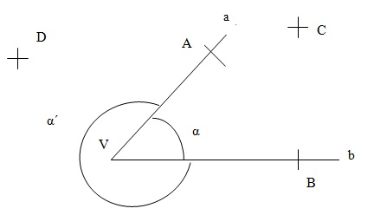

Uhol sa znázorňuje pomocou ramien, medzi ktorými sa vyznačí oblúčikom vrchol uhla.
Zápis vnútorného uhla sa vykonáva pomocou písmen gréckej abecedy napr. α, β, γ, ....
Zápis vonkajšieho uhla sa vykonáva pomocou písmen gréckej abecedy napr. α´, β´, γ´, ....
Iným spôsobom označovania je pomocou symbolu uhla a troch bodov v poradí bod ramena – vrchol – bod na druhom ramene, napr. <AVB

Rozdelenie uhlov podľa veľkosti:

Konvexný uhol:
je uhol priamy, alebo menší než priamy. 0° ≤ α ≤ 180°.
je prienik dvoch polrovín AVB a VBA
Konkávny uhol:
je väčší než priamy uhol. 180° < α ≤ 360°
je zjednotenie polrovín opačných k polrovinám AVB a BVA
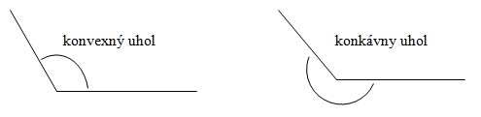

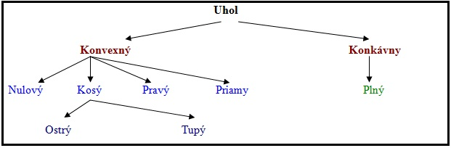

Nulový uhol - uhol, ktorého ramená ležia na sebe (všetky ich body sú totožné) α = 0°
Ostrý uhol - uhol menší ako pravý uhol. 0° < α < 90°
Pravý uhol - je polovica priameho uhla. Označujeme ho bodkou v oblúčiku. α = 90°
Tupý uhol - väčší ako pravý uhol. Jeho hodnota je > 90°. 90° < α < 180°
Priamy uhol - uhol, ktorého ramená sú navzájom opačné polpriamky, čiže spolu vytvárajú priamku. α = 180°
Plný uhol - uhol, ktorého ramená sú totožné (ležia na sebe). Za uhol považujeme celú rovinu okolo nich. Je to doplnok nulového uhla v rovine. α = 360°

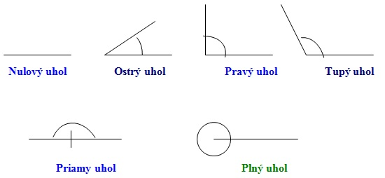

Rozdelenie uhlov podľa polohy (Dvojice uhlov)
Uhly styčné – majú spoločné jedno rameno
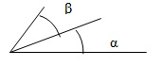
Uhly susedné - sú dva uhly, ktorých jedno rameno je spoločné a druhé ramená sú opačné polpriamky. Súčet uhlov v je priamy uhol. α + β = 180°
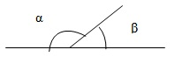
Uhly vrcholové – sú dva uhly, ktorých ramená sú opačné polpriamky. Vrcholové uhly sú zhodné. α = β
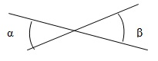
Uhly súhlasné – sú dva uhly, ktorých prvé ramená ležia na jednej priamke a druhé ramená sú rovnobežné a ││ b, pritom smer príslušných ramien je rovnaký (súhlasný). Súhlasné uhly sú zhodné. α = β
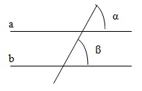
Uhly striedavé - sú dva uhly, ktorých prvé ramená ležia na jednej priamke a druhé ramená sú rovnobežné a ││ b, pritom smer príslušných ramien je opačný (striedavý). Striedavé uhly sú zhodné. α = β
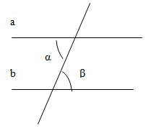
Uhly priľahlé - sú dva uhly, ktorých prvé ramená ležia na jednej priamke a druhé ramená sú rovnobežné a ││ b, smer ramien je opačný, ale obidva uhly ležia v tej istej polrovine. Súčet uhlov je priamy uhol. α + β = 180°

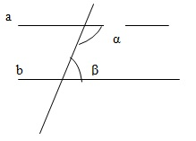

Sčítanie uhlov
- Dva uhly sa sčítajú tak, že vezmete kružidlo a ľubovoľne ním pretnite uhly, ktoré chcete sčítať. Taký istý oblúk naneste na polpriamku, kde chcete zostrojiť súčet uhlov.
- Preneste najprv prvý uhol na polpriamku nasledovne: do kružidla vezmite vzdialenosť bodov, ktoré vznikli prienikom kružnicového oblúka a ramien uhla, a na neste ho na oblúk na novej polpriamke
- Preneste druhý uhol - vezmite vzdialenosť bodov, ktoré vznikli prienikom kružnicového oblúka s ramenami uhlov a naneste ho na oblúk, kde idete robiť súčet uhlov, pričom kružidlo zapichnete do bodu, kde sa vám predtým preniesol prvý uhol.
Odčítanie uhlov
- Dva uhly sa odčítajú tak, že sa jedným ramenom priložia dovnútra seba a výsledný uhol vznikne medzi druhými dvoma ramenami. Výpočtovo stačí odčítať veľkosti uhlov.
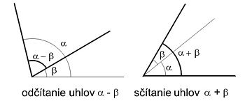
Násobenie uhlov prirodzeným číslom
- Násobenie uhla prirodzeným číslom sa vykonáva na opakované sčítanie toho istého uhla toľkokrát, koľko je dané prirodzené číslo. Číselne sa vynásobí veľkosť uhla daným prirodzeným číslom.
Delenie uhlov dvoma
- Uhol sa delí dvoma zostrojením osi uhla.

